ПЕРВИЧНАЯ ПРОФСОЮЗНАЯ ОРГАНИЗАЦИЯ
МБОУ ШКОЛЫ № 122 Г.О. САМАРА

МЕТОДИЧЕСКАЯ РАЗРАБОТКА
«КОМПЛЕКСЫ ФИЗИЧЕСКИХ УПРАЖНЕНИЙ ДЛЯ ПЕДАГОГОВ С УЧЕТОМ ВОЗРАСТНЫХ ОСОБЕННОСТЕЙ»

Составил: учитель физической культуры
МБОУ Школы № 122 г.о. Самара
Егорова Елена Владимировна

Самара, 2020 г.
Комплекс упражнений для 1 возрастной категория лиц (мужчины: 21-35 лет, женщин: 20-35 лет)
№ | Содержание | Дозировка | Наглядный материал | Методические указания
Общефизическая подготовка
1. | И.п. – стоя, ноги на ширине плеч, поднять руки вверх, сделать вдох, опустить руки вниз – выдох. | 3-6 раз | 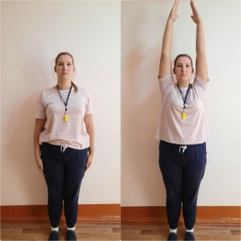 | Вдох выполняется через нос, выдох через рот.
2. | И.п. – стойка ноги врозь.  1-3. Руки через стороны вверх, стретчинг.  4. И.п.  5-7. Руки назад в замок, упругие покачивание вверх.  8. И.п. | 4-6 раз | 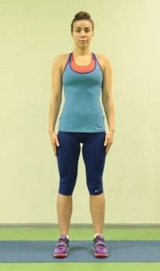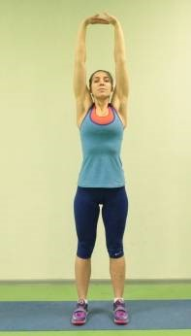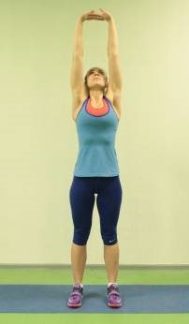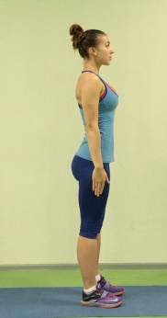 | Темп средний,  амплитуду увеличивать постепенно.
3. | И.п. - стойка ноги врозь, руки в стороны.  1-3. Руки через стороны вверх, упругие наклоны туловища вправо.  4. И.п.  5-7. То же влево.  8. И.п. | 4-6 раз | 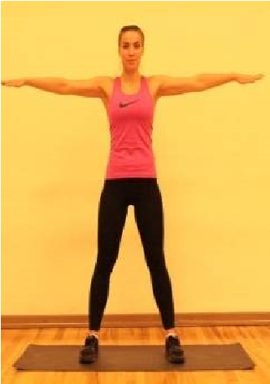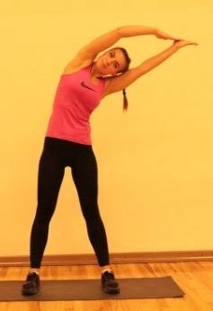 | Темп средний,  амплитуду увеличивать постепенно.
4. | И.П. - широкая стойка.  - Полу присед к правой ноге, руки на правое колено.  - Разгибая правую ногу, левую руку отводим в сторону, согнутую в локте.  То же на другую ногу. | 8-10 раз | 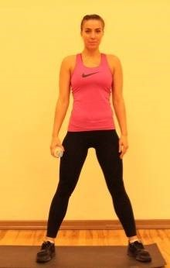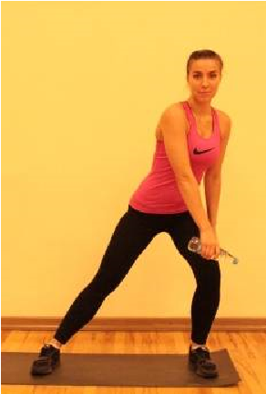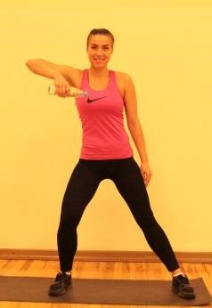 | Темп средний, или умеренно быстрый, амплитуду увеличивать постепенно.  Подъем руки на выдох.
5. | И.п. – основная стойка.  - Наклон вперёд, полуприсед на левой ноге, правая нога вперёд на пятку, руки на колено правой ноги.  - И.п.  - То же левой.  - И.п. | 4-6 раз | 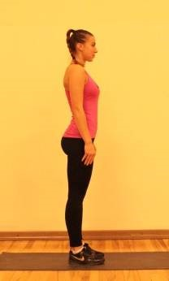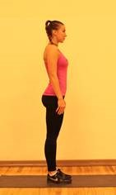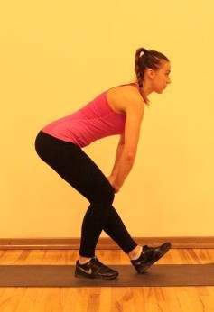 | Наклон на выдохе, постепенно увеличивать глубину наклона.  Ноги в коленях стараться не сгибать. Стретчинг бицепса бедра, подколенных связок, мышц ягодиц.
6. | И.п. - упор лёжа на предплечьях, на опоре (на полу).  1.Поворот туловища вправо, правая рука в сторону.  2. И.п.  3.То же в другую сторону.  4. И.п. | 4-6 раз | 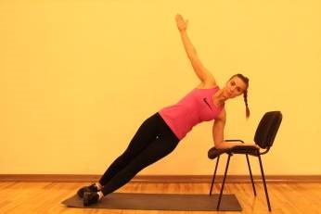 | Поворот выполняется выдох.
7. | И.п. – Сед, руки на колени.  1-4. Правую ногу выпрямить вперёд, сделать наклон вперед. 5-8. То же к другой ноге. | 4-6 раз | 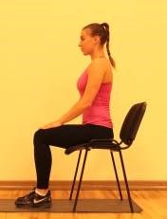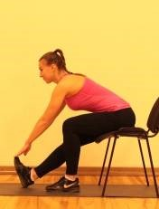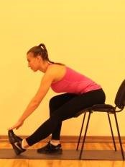 | Наклон на выдохе.  Ноги в коленях стараться не сгибать.
8. | И.п- упор лежа на полу  1. Сгибание разгибание рук  2. Разгибание рук в упоре лежа. | 8-10 раз | - | Туловище не прогибать.
9. | И.п. - стойка ноги врозь.  1. Присед, руки вперёд.  2. И.п. | 10-15 раз | - | Зафиксировать положение спины, присед – выдох, подъём – вдох.
10. | Упором на предплечья статическое напряжение. | 30 сек. | - | Спину не прогибать, вес тела держать равномерно.
Комплекс упражнений для 2 возрастной категория лиц (мужчины: 35-60 лет, женщины: 35-55 лет)
№ | Содержание | Дозировка | Наглядный материал | Методические указания
Общефизическая подготовка
1. | Исходное положение (далее И.п.) – стоя, ноги на ширине плеч, поднять руки вверх, сделать вдох, опустить руки вниз –выдох. | 3-6 раз. | 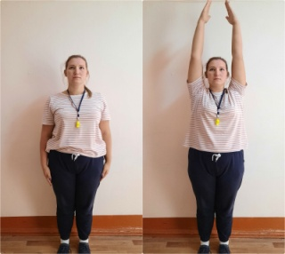 | Вдох выполняется через нос, выдох через рот.
2. | И.п.— стоя, ноги на ширине плеч, руки на поясе.  Наклоны головы:  1.- вперед, 2.- прямо,  3.-вправо, 4.-влево. | 4-6 раз | 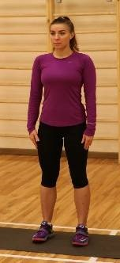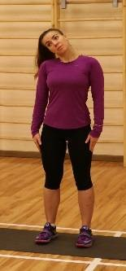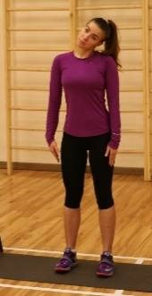 | Голову на зад не наклонять.
3. | И.п. – ноги на ширине плеч. 1-4 круговые движения плечами вперед; 5-8 назад. | 4-6 раз | - | Амплитуда средняя.
4. | И.п. – широкая стойка.  1.Повернуться в лево одновременно развести руки в стороны ладонями вверх.  2.Вернуться в И.п.  3.Повернуться в другую сторону.  4.Вернуться в исходное положение. | 4-6 раз | 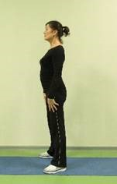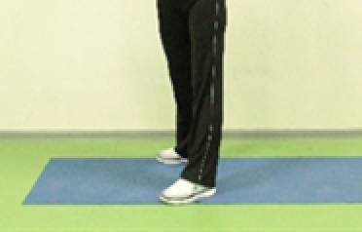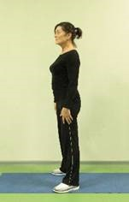 | Темп медленный. Следить за осанкой, плечи не поднимать. Упражнение общеразвивающего характера.
5. | И.п. – широкая стойка, руки вдоль тела, кисти прижаты к бедрам.  1.Выполнить наклон в левую сторону  одновременно поднимая правую руку вверх.  2.Вернуться в И.п. 3.Выполнить наклон в правую сторону одновременно поднимая левую руку вверх. 4.Вернуться в И.п. | 4-6 раз | 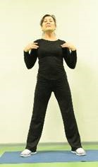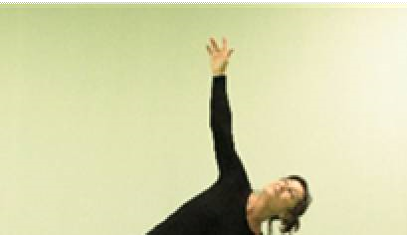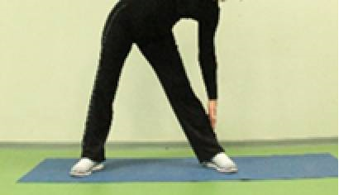 | Спину держать ровно.  Упражнение стретчинговой направленности (упражнение растягивании).
6. | ИП – широкая стойка. 1.Выполнить наклон с одновременным  подниманием рук вперед.  2.Вернуться в И.п. | 4-6 раз | 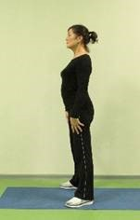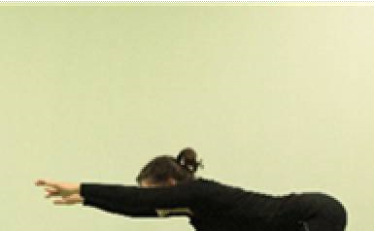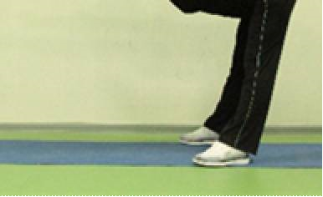 | Ноги в коленях не сгибать. Спину не прогибать.
7. | И.п. - широкая стойка руки на поясе.  1.Поднять правую руку вверх над головой, выполнить наклон в левую сторону.  2.Вернуться в И.п. 3.Повторить упражнение в другую сторону.  4.Вернуться в И.п. | 4-6 раз | 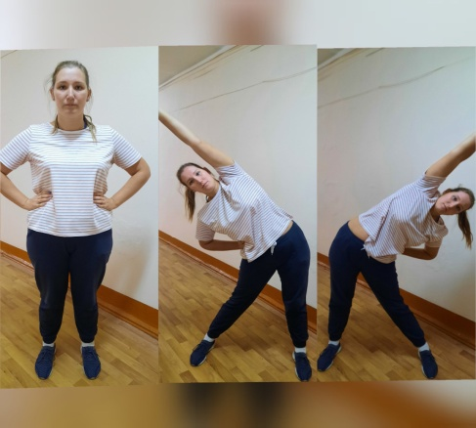 | Рука прямая, колени не сгибаем.
8. | И.п. – основная стойка, опора на спинку стула.  1.- отведение правой ноги назад.  2.- И.п.  3.- то же с другой ноги.  4.- И.п. | 4-6 раз | 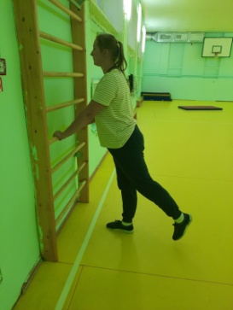 | Подъем ноги выполняется на  выдох, Исключаются:  «рывковые»  движения и чрезмерное изгиб в поясничном отделе спины.
9. | И.п. – основная стойка, правая рука на опоре, левая на поясе.  1-3. Отвести левую ногу в сторону.  4. И.п.  5-7. То же другой ногой.  8. И.п. | 4-6 раз | 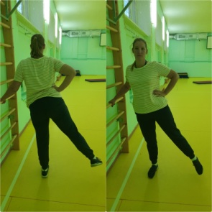 | Стараться сохранять равновесие.  Подъем ноги производится на выдох.

Рекомендации: Комплекс обще развивающих упражнений рассчитан для лиц пожилого возраста (м. 60 лет, ж. 35-55 лет) с низким уровнем физической подготовки, но не имеющих сильных отклонений в здоровье.
При организации занятий с людьми среднего возраста необходимо учитывать их возрастные особенности и состояние здоровья. Исходя из медицинских показаний и возраста, каждому занимающемуся рекомендуется индивидуальный двигательный режим, включающий гигиеническую гимнастику, прогулки, ходьбу, бег и многое другое.
Комплекс упражнений для 3 возрастной категории
(мужчины 60-75 лет, женщины 55-75 лет)

№ | Содержание | Дозировка | Наглядный материал | Методические указания
Общеразвивающие упражнения
1. | И.п. – стоя, ноги на ширине плеч, поднять руки вверх, сделать вдох, опустить руки вниз – выдох. | 3-6 раз | 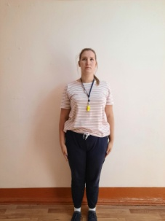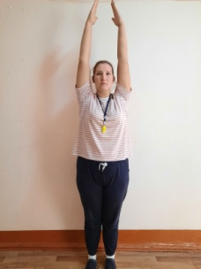 | Вдох выполняется через нос, выдох через рот.
2. | И.п. – стойка ноги врозь, руки в стороны.  1-3 – отведение рук назад.  4 – И.п. | 3-4 раза | 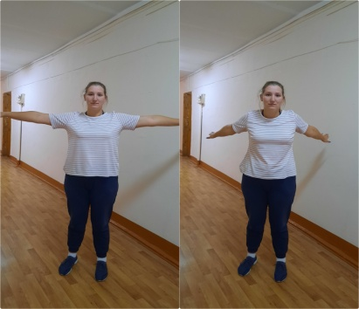 | Отведение рук выполняется с  небольшой амплитудой, упражнение позволяет  растягивать  большие грудные мышцы.
3. | И.п. – широкая стойка, руки на пояс.  1.-Поворот туловища влево, руки в стороны.  2.- И.п.  3.- То же вправо.  4.- И.п. | 4-6 раз | 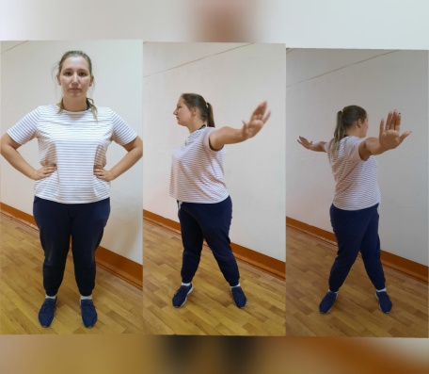 | Темп средний,  амплитуду увеличивать постепенно.
4. | И.п. – стойка ноги врозь.  1-8. Полу наклон вперёд, руки вперёд, ноги чуть согнуты, спина круглая, зафиксировать положение. | 2-3 раза | 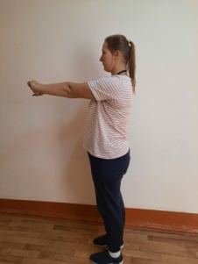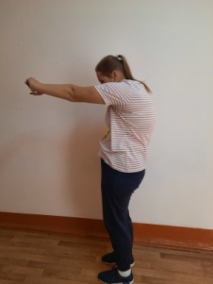 | Выполняется стретчинг мышц спины, плечевого пояса. Спина «округляется».
5. | И.п. – сед, ноги врозь, руки к плечам.  1-3. Наклон вправо, руки в стороны.  4. И.п.  5-7. То же в другую сторону.  8. И.п. | 3-5 раз | 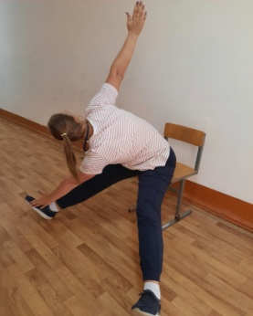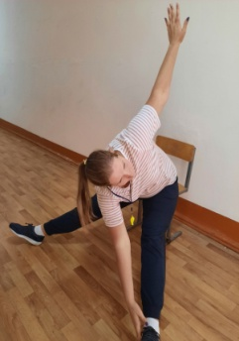 | Упражнение укрепляет поясничный отдел спины, позволяет  растягивать  широчайшие мышцы спины и наружные косые мышцы. Наклон выполняется на вдох, подъем туловища на выдох.
7. | И.п. - сед, руки на колени.  1.Вытянуть левую ногу, носок на себя, двумя руками потянуться к носку.  2.И.п.  3.То же с правой ногой.  4.И.п. | 3-5 раз | 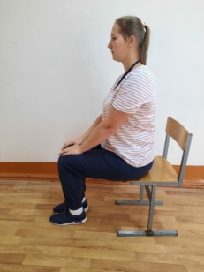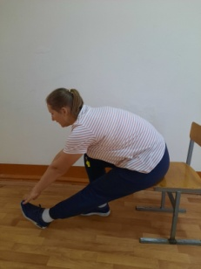 | Следить за фиксацией положения спины.
8. | И.П.- упор на руки и колени  1- выгнуть спину  2- И.п.  3- прогнуть  4- И.п. | 4-6 раз | 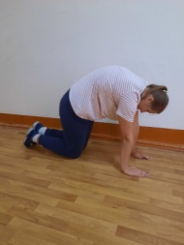 | Упражнение выполняется без высокой амплитуды. На выгибании вдох, прогнуться выдох.
9. | И.п. –лежа на спине руки вверх.  1-4 руки тянутся вверх, стопы на себя. | 3-5 раз | 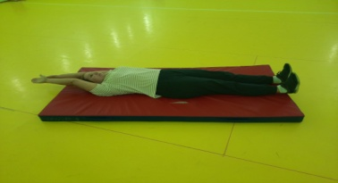 | Тело напряжено. Вытянуть мышцы спины.
10. | И.п.— стоя, ноги на ширине плеч, поднять руки вверх, сделать вдох, опустить руки вниз — выдох. | 3-6 раз. |  | Вдох выполняется через нос, выдох через рот.

Рекомендации: Комплекс обще развивающих упражнений рассчитан для лиц пожилого возраста (м. 60-75 лет, ж. 55-75 лет) с низким уровнем физической подготовки, но не имеющих сильных отклонений в здоровье.
При организации занятий с людьми пожилого возраста необходимо учитывать их возрастные особенности и состояние здоровья. Исходя из медицинских показаний и возраста, каждому занимающемуся рекомендуется индивидуальный двигательный режим, включающий гигиеническую гимнастику, прогулки, ходьбу и многое другое.

